муниципальное дошкольное образовательное учреждение
«Детский сад № 285 Красноармейского района Волгограда»
МОУ Детский сад № 285
400082, Россия, г. Волгоград, ул. Российская, 3а.
Тел.62-04-52 (факс), 62-04-50, E-mail: ds285@yandex.ru
ОГРН 1033401198698, ИНН 3448019271, КПП 344801001

ПРОЕКТ: «Мы - будущие защитники Отечества»

(для детей среднего дошкольного возраста)

Авторы проекта:
Барышева Лариса Викторовна,
воспитатель I квалификационной категории;
Ченина Лидия Анатольевна, воспитатель.

Волгоград, 2016
Проект: «Мы - будущие защитники Отечества»
(для детей среднего дошкольного возраста)

Авторы проекта:
Барышева Лариса Викторовна, воспитатель первой квалификационной категории;
Ченина Лидия Анатольевна, воспитатель.

Тип проекта: исследовательский, по характеру содержания – «ребенок, общество и его культурные ценности», ребенок – участник проекта от зарождения идеи до получения результата, открытый, в контакте с семьей, фронтальный, краткосрочный.
Актуальность: Одним из важнейших направлений в преодолении бездуховности общества является патриотическое воспитание и образование детей. В настоящее время, к сожалению, в молодых семьях вопросы воспитания патриотизма, гражданственности не считаются важными и, зачастую, вызывают лишь недоумение. Знакомя дошкольников с праздником, армией, мы зарождаем в них чувства гордости и любви к своей стране, к своей семье, вызываем желание стать сильными, ловкими, настоящими защитниками Отечества.
Постановка проблемы: Что за праздник «День защитника Отечества?»
Цель – результат: в сопровождении педагогов и родителей воспитанники получают представление о празднике «День защитника Отечества», о современных защитниках Отечества, об армии, разных родах войск, эмоционально откликаются на произведения художественной литературы о войне, на рассказы о героизме пожарных, полиции, приходят к пониманию, что служба в армии - почетная обязанность каждого мужчины нашей страны, испытывают чувство гордости за своих отцов, умеют составлять небольшой рассказ о папе.

Содержание практической деятельности по реализации проекта.

Этапы работы:
1. Подготовительный:
- Выявление проблемы.
- Определение целей и задач проекта.
- Планирование мероприятий на тему проекта:
- Создание презентации по теме проекта.
- Подбор детской художественной литературы для чтения.
- Подбор музыкального материала.
- Подбор иллюстраций, картинок и фотоматериалов по теме.
- Работа с методическим материалом, литературой по данной теме.
2. Основной этап:
- Беседа воспитателей с детьми о празднике «23 февраля - День защитника Отечества».
- Беседа воспитателей «Отечество моё – Россия» о том, что такое Отечество, знакомство с государственными символами.
- Беседа с детьми «Мой папа – защитник» о роли папы как защитнике семьи.
- Просмотр презентации «Защитники Отечества». Знакомство с разными родами войск и профессиями: пожарный, полицейский.
- НОД «Гость группы - полицейский» - встреча с папой, который работает в полиции. Рассказ родителя о профессии «Полицейский».
- НОД по теме «Составление рассказа о папе».
- Изготовление подарков для пап и дедушек.
- НОД аппликация «Флаг России». Оформление выставки в группе «Флаг России».
- Спортивное развлечение для детей «Мы будущие защитники Отечества».
- Оформление стенгазеты «Мой папа – самый лучший!»
- Чтение художественной литературы: А. Митяев «Почему Армия всем родная», Е. Александрова «Дозор», С. Я. Маршак "Пожар", "Рассказ о неизвестном герое", А. Барто «Наши солдаты», В. Степанов «Моя Родина – Россия», Чусовитина О. «Про папу».
- Работа с родителями: рекомендации провести беседы с детьми по темам: «Наша армия», «Мой папа – солдат».
- Прослушивание музыкальных произведений по теме проекта: Прослушивание музыкальных произведений по теме (П. И.Чайковский «Марш деревянных солдатиков», Г.Свиридов «Военный марш», Д. Шостакович «Марш», «Юнги», муз. Е.Шмаков, «Яблочко», муз. Р.Глиэр, «Папа может..» сл.М. Танича, муз. В. Шаинского.
- Игровая деятельность:
- подвижные игры: «Попади в цель», «Кто дальше бросит?», «Кто быстрее?», «Меткий стрелок», «Проскачи на коне», «Самолеты», «Машина едет, едет, едет – стоп»;
- сюжетно – ролевая игра: «На перекрестке»
- дидактические игры: «Флажки», «Какие бывают папы?», «Меня папа научил…», «Кто лишний?», «Кому, что нужно для работы», «Профессии», «Кем работают папы?», разрезные картинки «Специальные машины».
3. Заключительный:
- Проведение презентации проекта, анализ его эффективности.
- Оформление стенгазеты «Мой папа - самый лучший».
- Оформление выставки детских работ «Флаг России».
Литература:

- О.С. Ушакова, Е.М. Струнина «Развитие речи детей 4-5 лет», Москва, Изд. Центр «Вентана-Граф», 2010г.
- А.В. Аджи «Конспекты интегрированных занятий в средней группе детского сада», ТЦ «Учитель», Воронеж, 2006г.
- В.П. Новикова «Математика в детском саду. Конспекты занятий с детьми», Москва, Мозайка-Синтез, 2009г.
- Е.А. Сочеванова «Подвижные игры с бегом для детей 4-7 лет», Санкт-Петербург, Детство-Пресс, 2012г.
- Н.Г. Зеленова, Л.Е. Осипова «Мы живем в России. Средняя группа», Москва, 2010г.
- Хрестоматия для детей старшего дошкольного возраста, Москва «Просвещение», 1983г.
- Интернет-ресурс: www.maam.ru

Приложение 1
Беседа « 23 Февраля – День защитника Отечества»

Воспитатель: 23 Февраля – праздник, День защитника Отечества. Что такое Отечество? (Ответы детей).
Воспитатель: Родина – это наша земля, где мы родились, выросли, где живут дети и взрослые. Это и улица, где вы живете, детский сад, куда вы приходите каждое утро, города нашей страны, и наш город Волгоград, наша большая страна Россия.
В нашей стране очень много природных богатств: и газ, и нефть, и леса, и золото, и алмазы. Чтобы сберечь эти богатства и не пустить на родную землю, тех, кто хотел бы их завоевать или навредить нашей стране, у нас есть армия, которая охраняет и защищает нашу страну и воздухе, и в море, и в горах и в лесах.
23 февраля традиционно мы поздравляем всех мужчин: дедушек, пап. Это важный и торжественный день. Почему он считается таковым? (Ответы детей)
Воспитатель: Потому что в этот день мы поздравляем защитников Родины, людей, готовых в любой момент защитить её, кто защищал Родину от врагов, ветеранов войн, тех, кто служил и служит в Армии.
Мы поздравляем и мальчишек – будущих защитников Отечества. Именно они, когда вырастут, будут защищать Родину. «Кто за Родину дерётся, тому и сила двойная даётся».
Воспитатель: В наши дни праздник 23 февраля имеет название – День защитника Отечества. Накануне и в праздничный день 23 февраля принято посещать памятные места, места былых сражений, слушать рассказы ветеранов, чтить память тех, кто погиб, защищая Отечество.
На тех, кто в данный момент защищает границы нашей Родины, лежит особая ответственность. Но нельзя забывать и тех, кто охраняет наш покой в мирное время: бережет нас от преступников и хранит от пожаров, готов в любую минуту придти на помощь. О ком идет речь? (Ответы детей: полицейские, пожарные)
Просмотр презентации «Защитники Отечества».

Приложение 2
Беседа «Отечество моё – Россия»
Воспитатель: Вся страна скоро будет отмечать праздник «День защитника Отечества». А кто мне скажет, что такое Отечество и почему его нужно защищать? (Ответы детей).
Отечество – это наша Родина, наша страна - Россия.
Россия - очень большая и богатая страна. Посмотрите на глобус. (Воспитатель приглашает детей рассмотреть глобус).
Наша страна занимает огромную территорию и, как у каждой страны, у неё есть границы. И границы эти проходят и по морю, и по горам, и по лесам.
У России есть свои государственные символы – это знаки, которые представляют нашу страну, её историю: государственный герб, государственный флаг, государственный гимн. (Воспитатель демонстрирует изображения государственных символов).
Герб – это символ страны. У России герб красного цвета (символ жизни), на котором изображен двухглавый орел, крылья которого похожи на лучи солнца. В центре изображен всадник. Это Святой Георгий Победоносец, который своим копьем пронзает черного Змея – символа зла.
Гимн – это торжественная песня, которая исполняется в особых случаях.
Государственный флаг – это символ свободы, самостоятельности и независимости государства.
Белый цвет – означает мир и чистоту совести.
Синий цвет – означает небо, верность и правду.
Красный цвет – означает отвагу мужество и героизм.
Государственные символы России воплотили в себе историю и традиции нашего народа и нашего Отечества.
(Далее детям предлагается настольная игра «Государственные символы России»)
Приложение 3
Беседа «Мой папа – защитник»
День такой у нас один –
Праздник мальчиков, мужчин.
Отмечает вся страна –
Двадцать третье февраля.
Этот день все знать должны –
День защитников страны.
Воспитатель: Праздник День защитника Отечества отмечает вся наша страна. Это праздник всех мужчин, потому что все мужчины нашей страны выполняют свой долг - служат в армии, защищают свою страну. А какими должны быть защитники?
(Ответы детей: сильными, смелыми, храбрыми, бесстрашными, добрыми)
Воспитатель: Именно такие сильные, крепкие, выносливые должны быть солдаты - защитники. А в вашей семье самый сильный и смелый кто? Конечно, папа. Ваши сильные и смелые папы защищают вас, вашу семью. Каждый член семьи имеет свои обязанности. Что делает папа в вашей семье?
(Ответы детей: зарабатывает деньги, ремонтирует, строит, пылесосит, носит тяжелые сумки, водит машину)
Воспитатель: Папа заботится о вас, о вашей семье. А еще папы служили в армии и защищали нашу Родину. Вот поэтому, в праздник День защитника Отечества мы поздравляем не только военных, но и всех мужчин - пап, дедушек и мальчиков. Когда вырастут наши мальчики, они тоже будут служить в армии и охранять нашу землю.

Приложение 4
Конспект
непрерывной образовательной деятельности для детей среднего дошкольного возраста «Составление рассказа о папе».

Цель:
Учить составлять с помощью воспитателя короткий рассказ о папе, пользуясь алгоритмом.
Задачи:
- Учить отвечать на вопросы воспитателя;
- Активизировать прилагательные, глаголы.
- Закрепить правильную артикуляцию звуков, соотносить речь с движением.
Ход занятия:

Воспитатель:
В мире много стихов и песен посвящается матерям.
Тем кто множество зим и весен
Отдают в этой жизни нам.
Но ведь есть еще очень важный,
Дорогой для нас человек
Кто участвует в жизни нашей
Его имя простое – Отец.
Он идет с вами в жизни рядом,
Охраняет ваш сон и покой,
Придает вам уверенность взглядом,
Помогает вам сильной рукой.
Воспитатель: О ком это стихотворение? Правильно, о папе. Мы сегодня продолжаем говорить о папах. Папы бывают разные. Давайте придумаем много слов, чтобы рассказать о папе. Ваш папа, какой?
Проводится речевая игра «Подбери определение».
Цель: активизировать речь, упражнять в употреблении определений, согласовании в роде и числе с существительным.
(добрый, сильный, хороший, нежный, веселый, трудолюбивый, добросердечный, смелый, умный, заботливый, мужественный, смешной, злой, сердитый, справедливый)
Воспитатель: Вот какие папы замечательные! Папы многое умеют делать.
Звучит запись песни «Папа может..» сл.М. Танича, муз. В. Шаинского
Дидактическая игра «Что умеют наши папы»
Цель: учить артикулировать звуки, соотносить речь с движением.
Пилить: вжик-вжик-вжик.
Накачать спущенное колесо: ш-ш-ш-ш-ш.
Работать дрелью: ж-ж-ж-ж-ж.
Пылесосить: у-у-у-у-у.
Покатать вас на плечах, как на «лошадке»:
(цоканье языком, сильно прижимая язык к верхнему небу и с усилием его отрывая).
Забивать гвозди: тук-тук-тук.
Строгать: чик-чик-чик (2 раза).

Воспитатель: Давайте вспомним, чему вас научил папа? (дети по кругу передают мяч, называя действие)
Дидактическая игра «Меня папа научил..»
Цель: воспитывать любовь и уважение к папе, упражнять в употреблении слов, обозначающих действия.
Воспитатель: Молодцы! Вы вспомнили много того, чему научил вас папа. У вас есть с собой фотографии пап. Расскажите нам о своем папе. А помогут нам в этом схемы.
Воспитатель обращает внимание детей на схемы для составления рассказа.
Воспитатель: Послушайте, как рассказывает о своем папе Карло наш любимый сказочный герой Буратино. (Дети слушают рассказ Буратино).

Воспитатель: А теперь Буратино с удовольствием послушает о ваших папах. (Дети составляют рассказ с опорой на схемы, по завершении рассказа приклеивают фотографию папы на подготовленную основу для стенгазеты «Мой папа – самый лучший!»)
Воспитатель: Замечательная стенгазета у нас получилась! А вам нравится? О ком мы сегодня говорили? А что вам больше всего понравилось на нашей встрече?

Приложение 5
Конспект
непрерывной образовательной деятельности для детей среднего дошкольного возраста «Гость группы - полицейский»

Цель: Познакомить с профессией - полицейский.
Задачи:
- Воспитание уважительного отношения к профессии полицейского. Уважение к защитникам отечества.
- Развивать познавательный интерес, эмоциональную отзывчивость, умение слушать.
Предварительная работа: беседы о защитниках Отечества, просмотр презентации «Защитники Отечества».

Ход занятия:

Воспитатель: Ребята, мы с вами много говорили о защитниках Отечества, смотрели презентацию об армии, о видах войск, о тех, кто в мирное время тоже бережет покой нашей страны и всех людей. Я думаю, что вы без труда отгадаете все загадки:

  - На посту он в снег и в зной,
Охраняет наш покой.
Человек, присяге верный,
Называется... (военный)

  - В небесах стальная птица –
Она быстрее звука мчится.
В кабине штурман и наводчик
Ведёт её военный … (лётчик).

  - Он на страже рубежей
День и ночь в дозоре.
Охраняет он страну
От беды и горя.
Друг – собака у него,
Он в стрельбе отличник.
С автоматом на плече
Это - … (пограничник).

  - Темной ночью, ясным днем
Он сражается с огнем.
В каске, будто воин славный,
На пожар спешит... (пожарный)

  - Кто плывет на корабле
К неизведанной земле?
Весельчак он и добряк.
Как зовут его? (моряк)

  - Секунды зря не тратили,
Детей спасли ... (спасатели)

Воспитатель: Молодцы! Вы правильно отгадали все загадки. А сегодня у нас в группе гость – Сашин папа. А кем он работает, вы догадайтесь, а Саша вам поможет.
Саша: Папа у меня - герой!
Ходит в форме, с кобурой!
Посреди ночного мрака
Где-то кража или драка?
Сразу по "02" звоните,
Папу моего зовите!
Воспитатель: Догадались? Правильно – полицейским!
Гость: Здравствуйте, ребята!
Это я покой и сон
Ваши охраняю,
Не даю воришкам брать
Вещи из карманов,
Честных граждан обижать
Гадким хулиганам.
Телефончик мой: «02»
Каждый знать обязан.

Главная задача полиции – охранять четных людей от хулиганов, преступников, помогать тем, кто потерялся и находить то, что потеряли.
Чтобы стать полицейским нужно:
- Иметь крепкое здоровье, быть сильным и выносливым, быстро бегать, чтобы догнать преступника.
- Пройти обучение в специальной школе милиции, чтобы знать все законы.
- Уметь обращаться с огнестрельным оружием, владеть навыками рукопашной борьбы.
- Уметь оказывать первую медицинскую помощь.
Воспитатель: Обратите внимание, полицейский носит специальную форму: фуражку, форменную куртку, удобную обувь. На ремне закреплены наручники, кобура с оружием и полицейская дубинка. Чтобы справится с преступником, полицейский должен быть сильным.
Ребята, а что мы делаем, чтобы быть сильными? (Ответы детей). Правильно, мы делаем зарядку каждое утро. А давайте покажем нашему гостю, как весело мы умеем заниматься!
Физкультминутка «Солдаты»
Воспитатель читает стихотворение, дети выполняют соответствующие движения.
Раз-два – аты-баты,
Три-четыре – мы солдаты.
Маршируем как пехота.
Раз-два – повороты.
В кабину сели самолёта,
Три-четыре – мы пилоты.
Вниз – вверх, вниз – вверх,
Наши крылья лучше всех.
А теперь на кораблях,
Мы качаемся в волнах.
Сквозь бинокль вдаль посмотрим –
Нелегко служить на флоте.

Гость: А давайте попробуем поиграть в полицейских, которые ведут расследование: я буду называть предмет, а вы угадывать, кто его потерял.
- Золотой ключик (Ответы детей: Буратино)
- Хрустальная туфелька (Ответы детей: Золушка)
- Пропеллер и банка с вареньем (Ответы детей: Карлсон)
- Золотое яичко (Ответы детей: Дед и баба)
- Щука (Ответы детей: Емеля)
- Сапоги (Ответы детей: Кот в сапогах)
- Шапочка яркого цвета (Ответы детей: Красная шапочка)

Гость: Молодцы! А теперь следующее задание: выберите картинки, где изображено то, что нужно для работы полицейского.

Дети выбирают картинки, объясняют свой выбор и прикрепляют картинки на мольберт.
Гость: И тут вы не подвели! Я рад, что вы растете сильными, здоровыми, умными и, может быть, кто-нибудь из вас, когда вырастет, станет полицейским. А пока запомните:

Если вы в беду попали,
Телефон 02 набрали.
К вам полиция придёт,
Всем поможет, всех спасёт.

Воспитатель: Пришло время попрощаться с нашим гостем, поблагодарить его и пожелать ему успехов на службе.

Фотография на память.

Приложение 6
Конспект

непрерывной образовательной деятельности для детей среднего дошкольного возраста Аппликация «Флаг России».

Цель: Сформировать представление о государственном символе – флаге России.

Задачи:

Совершенствовать навыки создания аппликации: учить аккуратно наклеивать детали, правильно располагать детали аппликации.

Воспитывать уважительное отношение к родной стране.

Ход занятия:

Воспитатель: Велика и прекрасна наша страна. В разные времена ее называли по-разному: Русь, Россия, Советский Союз, Российская Федерация. Но для других стран и народов страна наша всегда была Россией. Это имя она носит и сегодня. Как у каждой страны у России есть свои символы: герб, гимн и флаг. Давайте рассмотрим флаг нашей страны.

(Дети рассматривают флаг)

Воспитатель: Сколько цветов вы видите на флаге? (Ответы детей).

Флаг России. Он трехцветный,
Гордый, яркий и заметный.
Выше флаг держи, Россия!
Ты должна быть самой сильной!
Н. Нищева

Какой цвет находится сверху? (Ответы детей).

Полоска какого цвета следует за ним? (Ответы детей).

А в самом низу? (Ответы детей).

Воспитатель читает стихотворение В. Степанова «Флаг»

Белый цвет – берёзка,

Синий – неба цвет.

Красная полоска –

Солнечный рассвет.

Воспитатель: Сегодня мы с вами сделаем аппликацию «Флаг России». Расположите полоски в правильном порядке на листочке.

Дети выкладывают флаг на своих листках

Прежде, чем мы приступим к работе, предлагаю размять наши ручки:

Пальчиковая гимнастика «Пять пальцев»
На моей руке пять пальцев,
Пять хватальцев, пять держальцев.
Чтоб строгать и чтоб пилить,
Чтобы брать и чтоб дарить.
Их не трудно сосчитать:
Раз, два, три, четыре, пять!

Дети выполняют аппликацию, стараясь аккуратно наносить клей и приклеивать детали.

Воспитатель: Вот и готовы наши флажки, мы сделаем выставку наших работ для родителей. Вы запомнили, какие цвета у нашего флага? (Ответы детей). В каком порядке они расположены? (Ответы детей)

Приложение 7
Сценарий
спортивного развлечения для детей среднего дошкольного возраста
«Мы будущие защитники Отечества».

Цель: повышать интерес к физической культуре, воспитывать чувство патриотизма.
Задачи:
- Закреплять двигательные навыки дошкольников;
- Развивать умение детей слаженно работать в команде, в эстафетах проявлять активность, желание не подвести членов своей команды;
- Воспитывать взаимовыручку, ловкость, смелость.

Инвентарь: два средних мяча, два коня, две кегли, канат, две корзины, маленькие мячи по количеству участников, две гимнастические скамейки, два тоннеля, два обруча.

Ход мероприятия:

Ведущий: Здравствуйте ребята! Скоро в нашей стране будет отмечаться праздник – День защитника Отечества. Все в эти дни поздравляют всех мужчин. Наши мальчики ещё ходят в детский сад, но они вырастут и станут сильными, смелыми и мужественными, будут нашими защитниками.
Сегодня мы будем соревноваться и посмотрим, какие наши мальчики ловкие, сильные и смелые, а девочки будут им помогать.
Проверим, какие наши ребята меткие стрелки. Ребята, вам нужно будет забросить мяч в корзину.

- Проводится конкурс «Меткий стрелок»
Участвуют 2 команды. Каждый ребенок держит мячик и бросает его в корзину. Итоги подводятся по числу мячей в корзине.

Ведущий: Много есть военных профессий – моряки, летчики, танкисты, а еще была такая военная профессия – кавалеристы, кавалеристов в бой несли резвые кони.
- Проводится эстафета «Лошадки»
По сигналу первые в колоннах, оседлав лошадки на палке, скачут до ориентира и обратно, передают «лошадей» следующим игрокам. Побеждает команда, которая первая закончит эстафету.
Ведущий: Следующий конкурс покажет, какие вы сильные и ловкие.

- Проводится конкурс «Полоса препятствий»
Необходимо преодолеть препятствие – перейти ручей по мостику, проползти через тоннель, запрыгнуть на островок (обруч), добыть снаряд (кеглю) и вернуться бегом к команде. Побеждает команда, которая первая закончит прохождение полосы препятствий.

Ведущий: Ждет забава, не дождется храбрецов,
Вызываем добровольцев-молодцов.
Тот, кто силушкой богат, перетянет наш канат.
До чего сильны ребята,
Не порвали б нам каната.

- Проводится конкурс «Перетягивание каната»
Ведущий: Быстро в штаб доставить нужно донесение. Приготовились, ребята? Начинай движение!

- Проводится конкурс «Доставь письмо в штаб».
Дети стоят в двух командах. Каждая команда получает по письму. По сигналу дети бегут до обруча, обегают обруч. Бегут обратно, передают письмо следующему игроку.
Ведущий: Как известно, по порядку начинаем день с зарядки.
То же будет и сейчас, зарядимся мы тотчас!
Выходите к нам скорей, летчики-пилоты,
Мы посмотрим, как летают ваши самолеты

- Проводится игра «Самолеты»
Дети стоят в двух колоннах. Подготовка самолетов к полету:
1. Заправиться топливом. (Иммитация работы с ручным насосом.)
2. Проверить колеса. (Потопать на месте.)
3. Завести мотор. (Руки согнуть в локтях, пальцы сжать в кулаки. Круговые движения согнутыми руками.)
4. Расправить крылья. ( Развести прямые руки в стороны.)

Ведущий: Самолеты готовы? Полетели.

Дети бегают по залу с разведенными в стороны руками. По сигналу «На посадку» быстро строятся в колонны. Чья колонна быстрее построилась – те самолетики быстрее совершили посадку. Повторить 2-3 раза.

Ведущий: Вот и закончились наши праздничные соревнования. Ребята показали, какие они ловкие быстрые, сильные и дружные. Я хочу всех вас поздравить с праздником 23 февраля – Днем защитников Отечества.

Приложение 8
Презентация
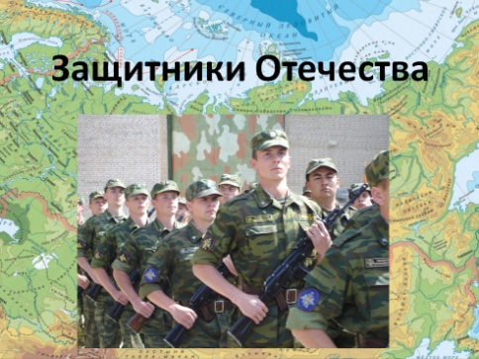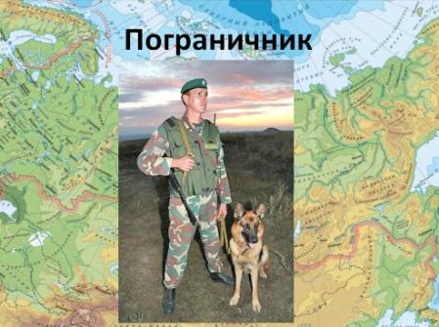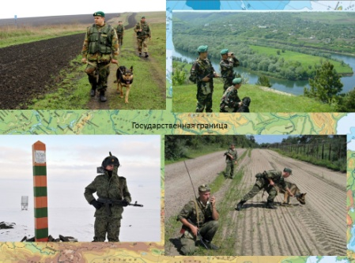
Слайд №1 Слайд № 2 Слайд № 3

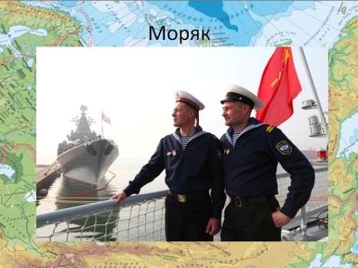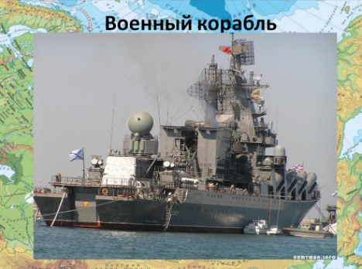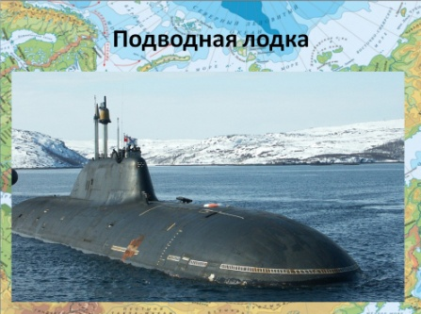
Слайд № 4 Слайд № 5 Слайд № 6

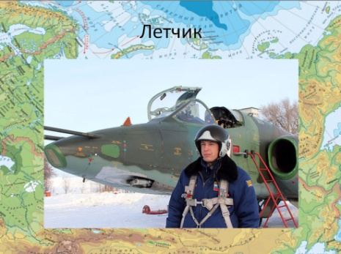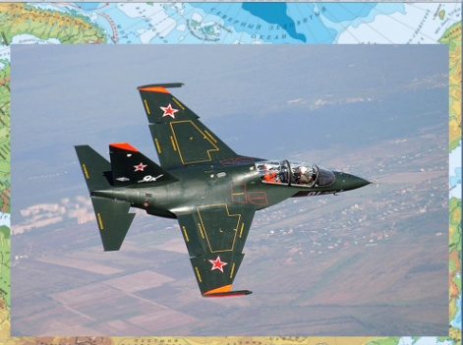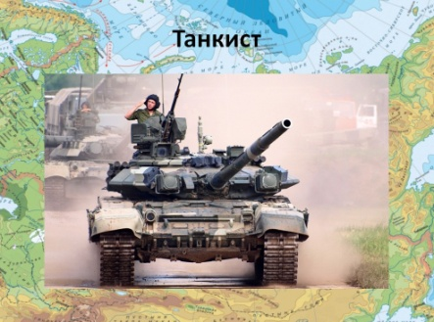
Слайд № 7 Слайд № 8 Слайд № 8

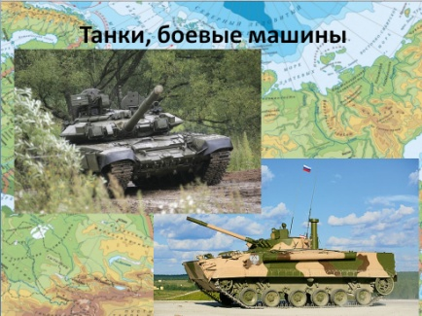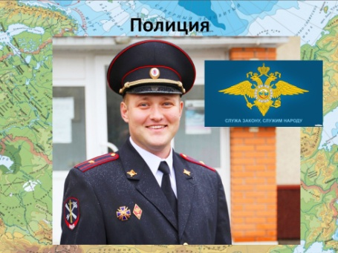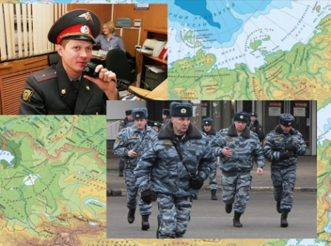
Слайд № 9 Слайд № 10 Слайд № 11
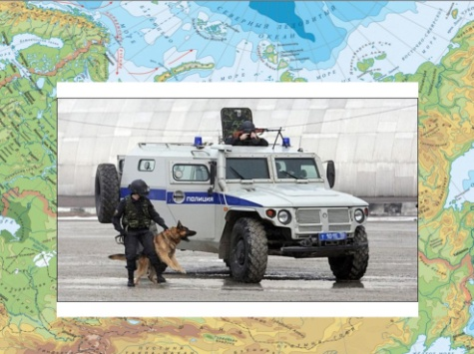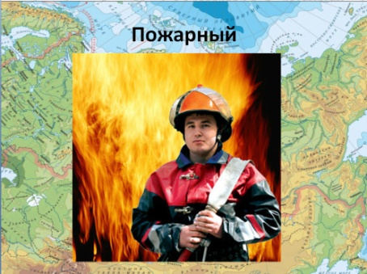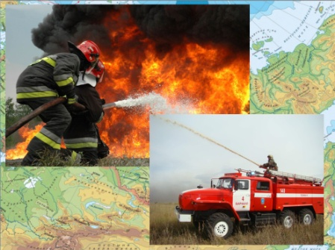
Слайд № 12 Слайд № 13 Слайд № 14

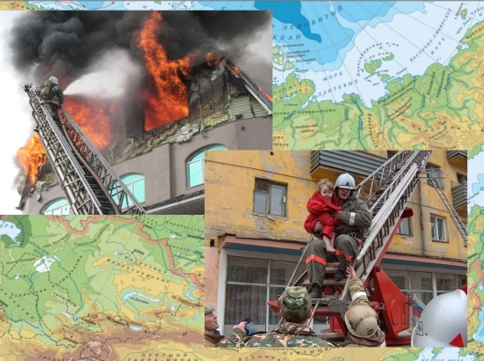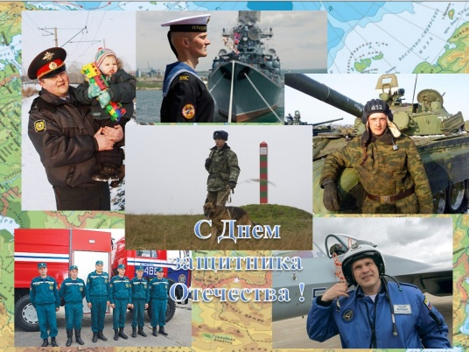
Слайд № 15 Слайд № 16

Текст к слайдам презентации «Защитники Отечества»

Слайд № 1
В каждой стране есть люди, профессия которых – защищать Родину.

Слайд № 2
Границы Российской Федерации охраняют пограничные войска. Они следят за тем, чтобы никто не нарушил границу. Верный помощник пограничника – служебная собака. Собаки помогают обнаружить нарушителя.

Слайд № 3
Россия – огромное государство, и протяжённость границ у нее очень большая. Граница проходит и по морю, и по горам, и по лесам, и по равнинам. На протяжении всей границы стоят электронные датчики, которые подают сигнал при любом нарушении границы. И если граница нарушена, то звучит команда «Застава, в ружьё! Тревога!» и пограничники выходят на поиски нарушителя.

Слайд № 4
Россия – большая морская держава. Моря и океаны омывают ее со всех сторон. Чтобы враг не пробрался по морю, есть в России Военно-морской флот. На флоте служат бравые моряки. Благодаря им, военные корабли и подводные лодки всегда готовы к бою.

Слайд № 5
На каждом флоте есть надводные корабли и подводные лодки. Новейшие боевые корабли могут запускать ракеты и служить аэродромом для самолетов и вертолетов.

Слайд № 6
Главное преимущество подводной лодки: она может долго находиться под водой. Так что враг не сможет напасть на нашу страну ни по воде, ни под водой.

Слайд № 7
В небесах стальная птица –
Она быстрее звука мчится.
В кабине штурман и наводчик
Ведёт её военный … (лётчик).
Очень сложная специальность – военный летчик. Военные летчики - высококлассные специалисты, опытные, грамотные лётчики; они не один год учатся в военном училище, много тренируются на специальных тренажёрах, прежде чем управлять военным самолётом или вертолётом

Слайд № 8
Военные самолеты и вертолеты отличаются от гражданских. Они сложнее устроены, летают быстрее и выше, чем обычные самолеты, а кроме того, несут на себе оружие, способное поражать врага.

Слайд № 9
Танковые части - основа любой наземной армии.

Слайд № 10
Современные танки умеют плавать и даже прятаться под водой. Внутри танка находится целый экипаж: командир, стрелок, механик и радист.

Слайд № 11
Полицейский – профессия, стоящая на страже закона. Только сильные духом и телом люди становятся полицейскими. Полиция охраняет честных граждан от хулиганов и преступников, находит, то, что украли. Если кто-то попал в беду, то нужно обратиться в полицию, и там обязательно помогут.

Слайд № 12
Днем и ночью полицейские стоят на страже закона. В любую минуту по сигналу тревоги выезжает наряд полиции на место преступления.

Слайд № 13
Чтобы быстро оказаться на месте преступления, в полиции есть специальные автомобили. Очень часто полицейским в работе помогают служебные собаки.
Слайд № 14
Когда случается беда – настоящий пожар, кто поможет? Конечно же, пожарные. Только они могут быстро и правильно потушить пожар!

Слайд № 15
У пожарных есть специальная одежда, которая защищает их во время пожара. Она сделана из специальной ткани, которая почти не горит. На голове у них стальная каска, на ногах — прочные и удобные сапоги. Ведь пожарный бесстрашно идет в огонь! А чтобы быстро примчаться на место пожара, у пожарных есть автомобили, на которых установлено специальное оборудование для тушения пожаров.

Слайд № 16
Для того, чтобы спасти людей с верхних этажей зданий, где случился пожар, существует пожарная лестница, которая раскладывается и становится очень длинной.

Слайд № 17
Пожарные, полицейские и спасатели – это те, кто защищает нас и хранит наш покой в мирное время.
Пограничники, лётчики, моряки и другие военные, о которых мы сегодня говорили – это военнослужащие Российской армии. Наша армия не нападает, а защищает и российских военных справедливо называют защитниками. В армии служат самые достойные, сильные, мужественные и смелые. Служба в армии – почётная обязанность каждого российского мужчины.

